Créer son application mviewer via le générateur d’application, mviewer studio

L'objectif à atteindre est de créer cette application : http://lyzen.fr/mviewer/?config=apps/plan-velo.xml# en quelques heures !
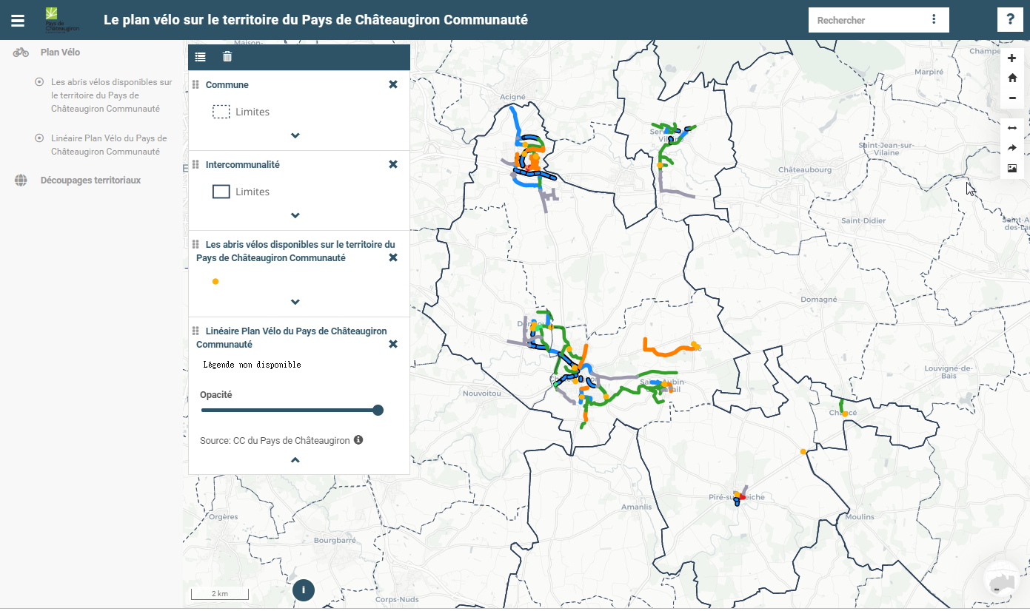

Prérequis
Avant de vous lancer dans la belle aventure du mviewer studio de GéoBretagne et de goûter les joies de monter sa propre application cartographique, vous devrez malgré tout vous être assuré d'avoir rempli les prérequis suivants :
- Avoir demandé les droits aux administrateurs de GéoBretagne pour vous connecter à l’application mviewerstudio.
- Avoir déposé le ou les jeux de données "métier" nécessaires sur GéoBretagne (ou création d'un flux OGC sur son propre serveur) en respectant les recommandations.
- Avoir créé la ou les fiches de métadonnées nécessaires sur le catalogue de GéoBretagne (ou sur son propre catalogue CSW).
- Disposer si nécessaire de fichiers de styles SLD déposés sur GéoBretagne.
N.B : pour plus de confort et d’autonomie, il est fortement conseillé d’être administrateur délégué de ses données sur GéoBretagne.

Vous êtes prêts ?
Tous les prérequis sont validés ?

Alors, on y va ...

Table des matières
Se connecter au mviewer studio de GéoBretagne 3
Paramétrer son application 3
4.Cocher les options d'outils que vous souhaitez voir dans la carte (ex. des outils de mesures et un export au format image p 3
Organiser ses données et thématiques 5
→ 1ère option - Créer une thématique 6
Onglet Base 8
Onglet Fiche 9
Onglet Affichage 10
Onglet Filtre 11
Onglet Liste de choix 11
→ 2ème option - Récupérer une thématique existante 13
Paramétrer les couches de fond 15
Paramétrer la recherche d'entités 15
Enregistrer et mettre à disposition 16
Mise en production 16
Intégration dans votre site web 16
Pour aller plus loin... 18

Se connecter au mviewer studio de GéoBretagne
https://geobretagne.fr/mviewerstudio/
en utilisant son compte GéoBretagne

Paramétrer son application
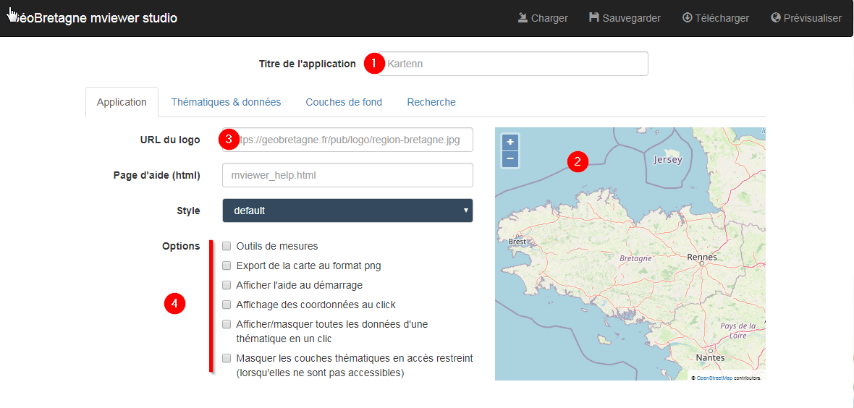

1.Renseigner le titre de votre application cartographique (ex. "Le plan vélo de la Communauté de communes de Châteaugiron")
2.Régler l'emprise de votre carte en utilisant les zoom +/- et le déplacement en cliquant à la souris sur la carte (ex. ici on zoome sur le territoire de la Communauté de communes de Châteaugiron, ce sera le cadrage "par défaut" sur lequel arrivera l'utilisation sur l'application cartographique)
3.Renseigner l'URL du logo de l'entité productrice de l'application (les logos des partenaires sont stockés ici https://geobretagne.fr/pub/logo/. Il apparaîtra dans le bandeau de l'application)

4.Cocher les options d'outils que vous souhaitez voir dans la carte (ex. des outils de mesures et un export au format image )

À ce stade, vous pouvez déjà sauvegarder votre application et explorer le menu du haut :
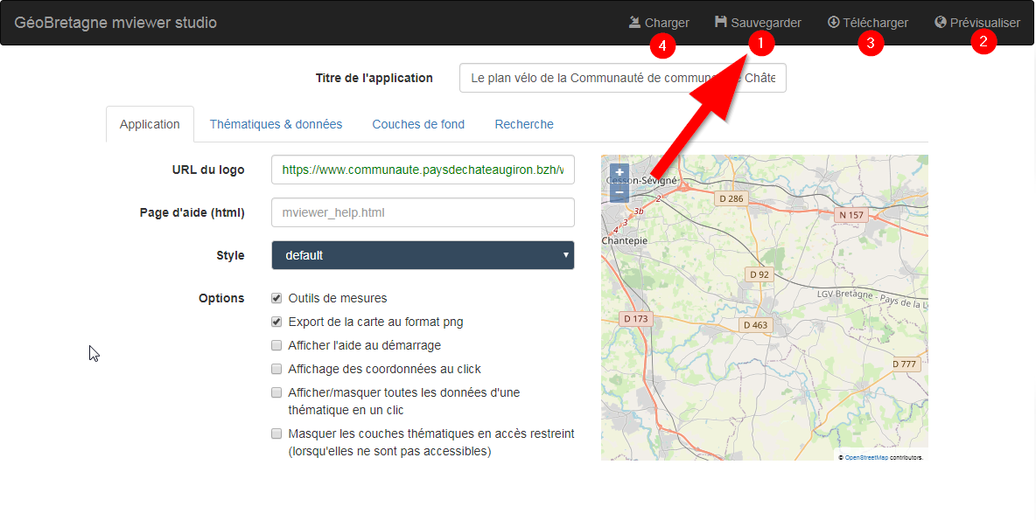
1.Sauvegarder : pour enregistrer votre fichier de configuration (xml) sur GéoBretagne
2.Prévisualiser : pour pouvoir visualiser le résultat de votre application à tout moment
3.Télécharger : pour télécharger votre fichier xml de configuration en local
4.Charger : pour charger sur GéoBretagne un fichier xml existant en local
Exemple après avoir sauvegardé, je clique sur "Prévisualiser" et je visualise déjà le résultat de mon application à ce stade :
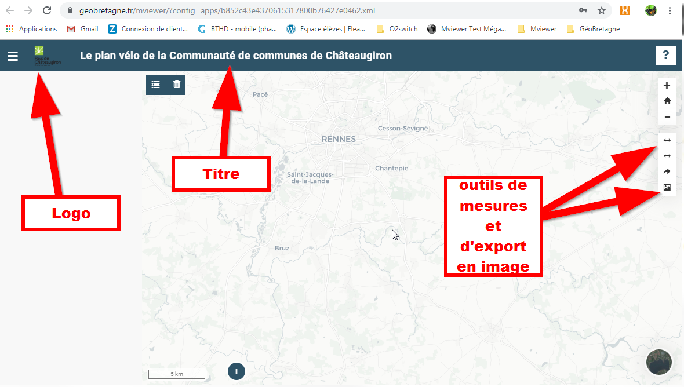

Organiser ses données et thématiques
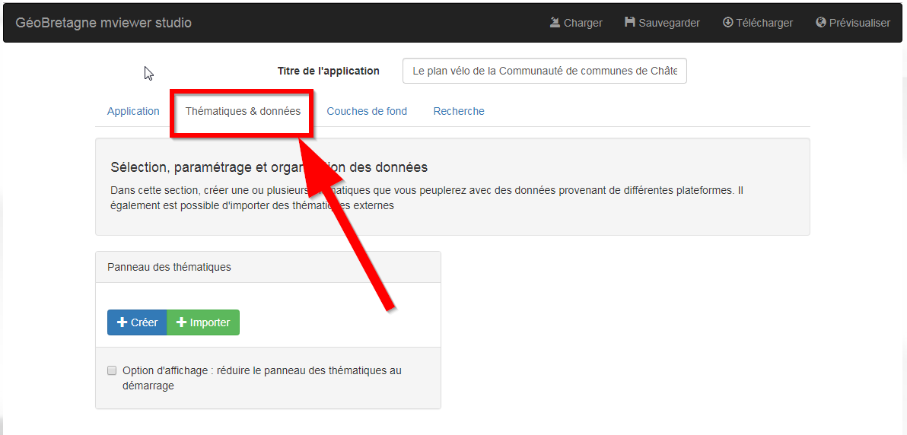
Le mot "données" correspond à un ou des jeu(x) de données que vous souhaitez ajouter à votre application. Vous avez la possibilité de regrouper un ou plusieurs jeux de données sous une "thématique". Exemple, je veux ajouter les deux couches de données (linéaire du plan vélo et des abris vélo) sous une thématique "Plan Vélo".
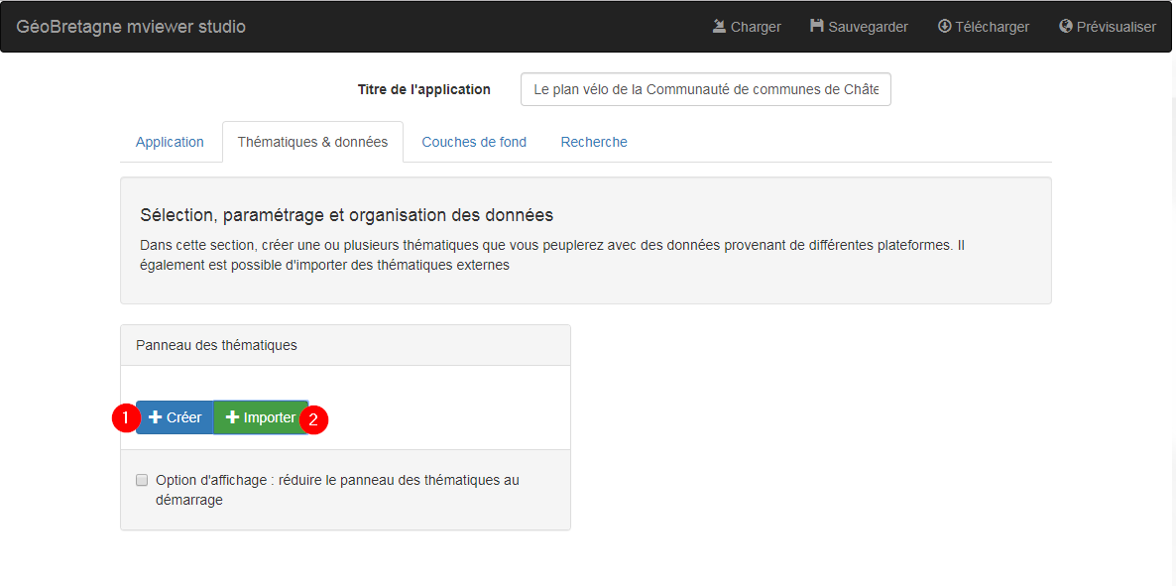
1.Créer : pour créer votre thématique et y associer vos jeux de données "métier"
2.Importer : pour réutiliser une thématique déjà créée au sein de la communauté mviewer (ex. la thématique des découpages territoriaux qui contient les limites de communes, EPCI et départements

→ 1ère option - Créer une thématique
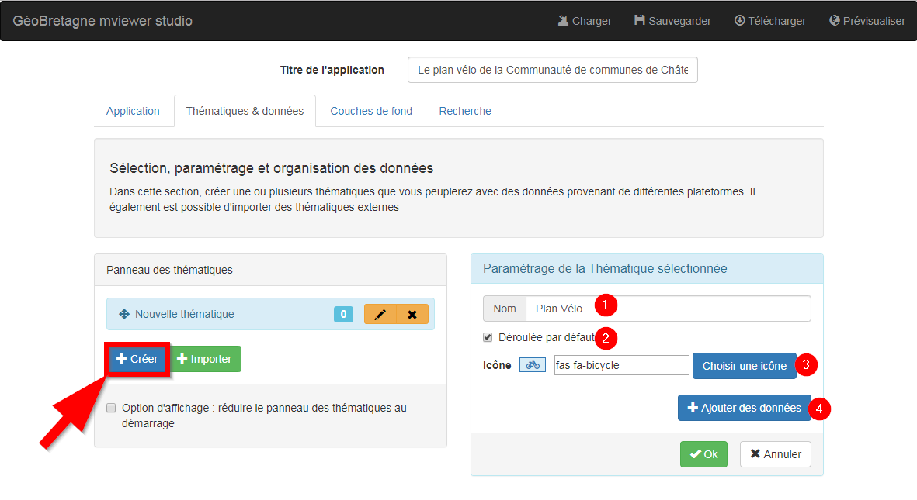
En cliquant sur "Ajouter des données", vous pouvez chercher un jeu de données dans le catalogue GéoBretagne, soit par mot-clé (cas le plus courant), soit en renseignant l'adresse du catalogue fournisseur (ou du service WMS):
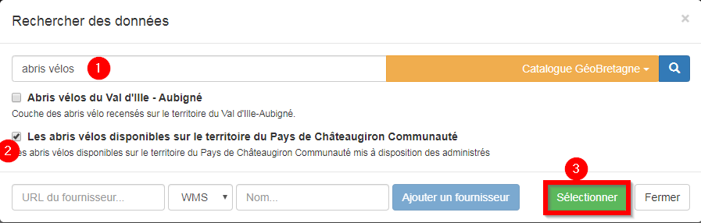
Les données nécessaires ont été ajoutées à la thématique, vous cliquez sur OK (pensez à sauvegarder et télécharger votre fichier de configuration !) :
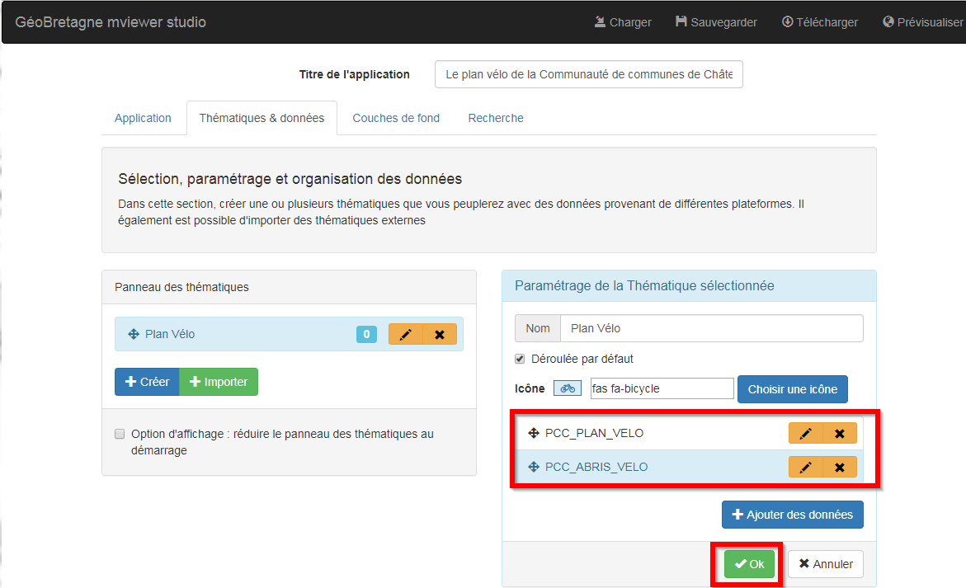

Pour modifier la façon de visualiser/interroger un jeu de données, cliquez ici :
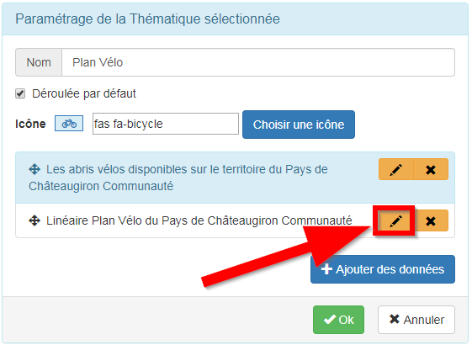
Aller dans les différents onglets faire les paramétrages.

Onglet Base

La plupart des informations sont récupérées des flux. Si c’est bien renseigné, il n’y a rien à changer à part éventuellement le titre de la donnée qui apparaîtra dans votre application mviewer.
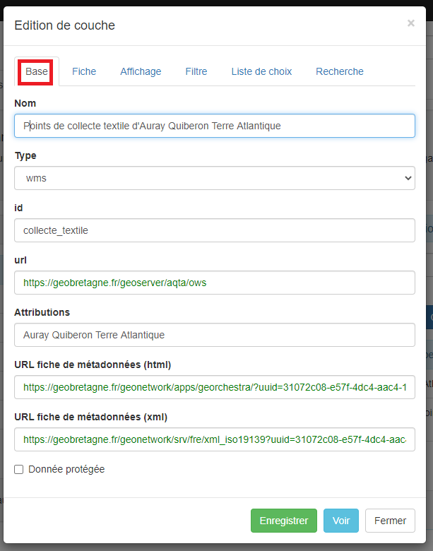

Onglet Fiche
Exemple sur l'onglet FICHE dans format de la fiche d’information, on clique sur "personnalisé" pour paramétrer ce qui apparaitra dans la fiche info quand on cliquera sur une portion du linéaire :
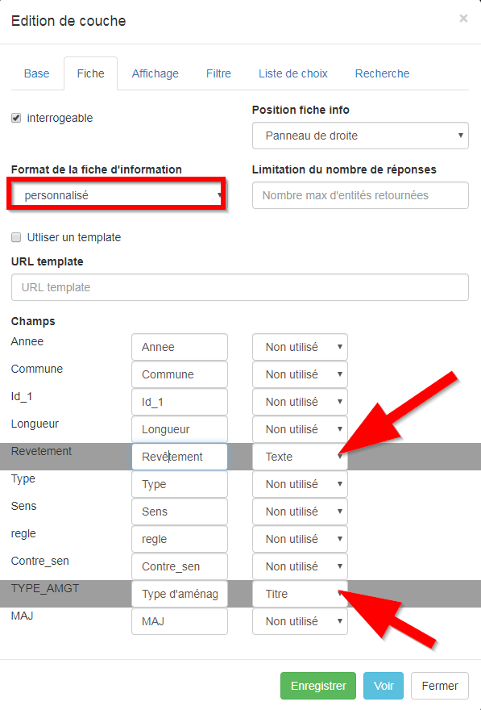
On choisit les champs que l’on veut afficher dans la fiche d’information et le type (titre, texte, lien, image…).

Onglet Affichage
On peut aussi y paramétrer la légende (fichier SLD) dans l’onglet Affichage. Si le SLD n'a pas été créé et stocké sur GéoBretagne, on peut entrer une URL externe (et un png pour l'affichage de la légende) :
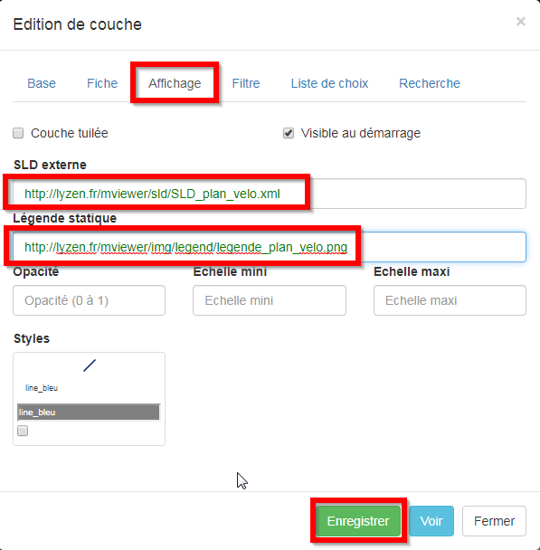

Onglet Filtre
L’onglet Filtre permet de filtrer la donnée. On peut avoir un filtre géographique ou attributaire. Exemple ici avec un filtre sur un code SIREN :
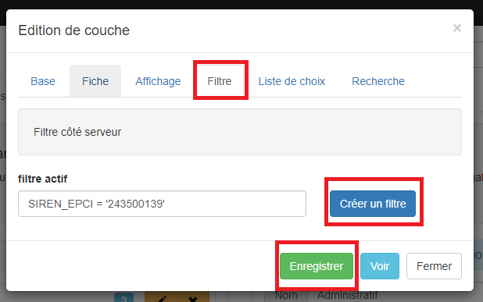

Onglet Liste de choix
L’onglet Liste de choix permet d’avoir dans son application la possibilité de faire un filtre sur la valeur à afficher. Exemple ici on pourra filtrer les structures qui ont un multi accueil ou pas :
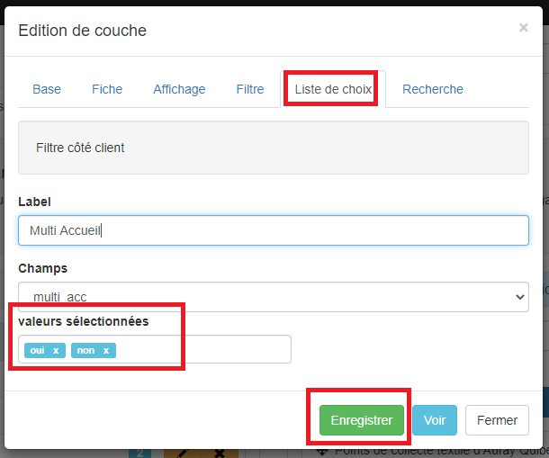
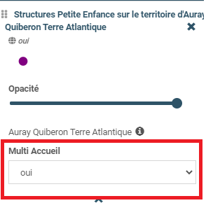

→ 2ème option - Récupérer une thématique existante
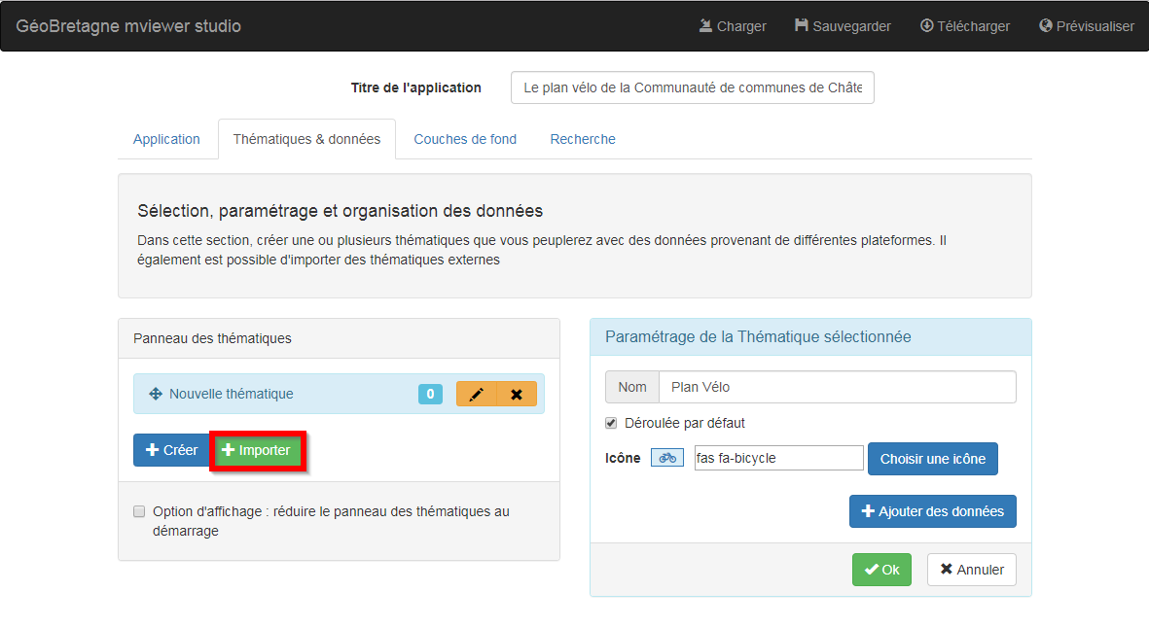
Choisir dans la liste la ou les thématiques que vous souhaitez récupérer et cliquer sur "Importer" en bas de page :
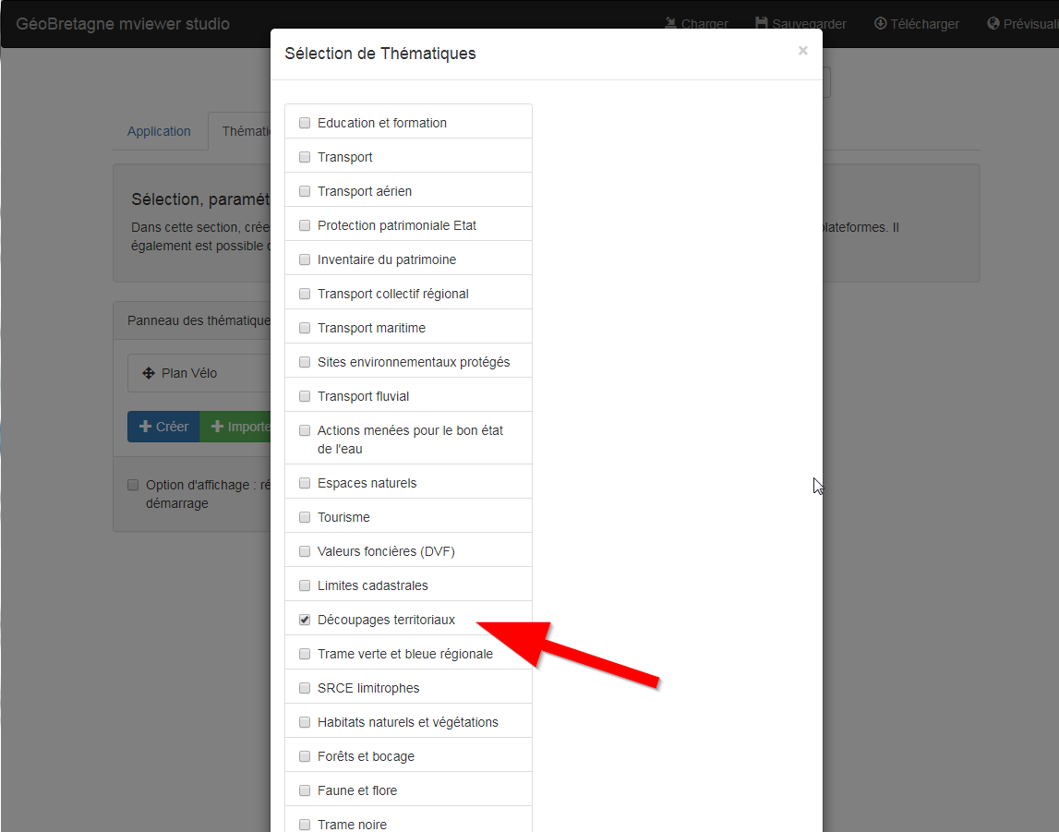
A ce stade, vous avez vos deux thématiques :
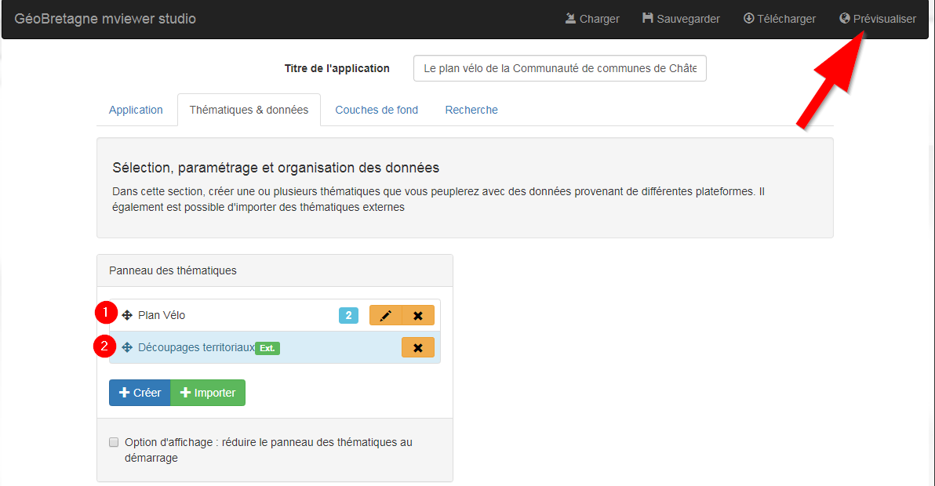
En cliquant sur Prévisualiser, vous accédez à votre applicatif cartographique en ligne :
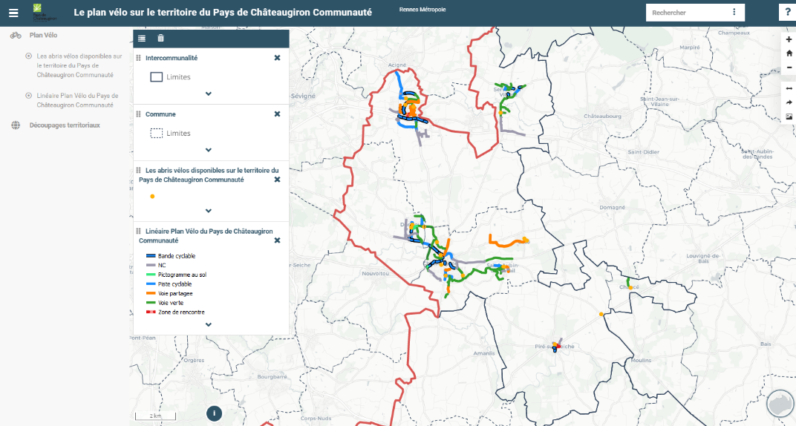
N.B : la liste des thématiques est en cours d’élaboration, il est possible qu’il y ait des erreurs.

Paramétrer les couches de fond
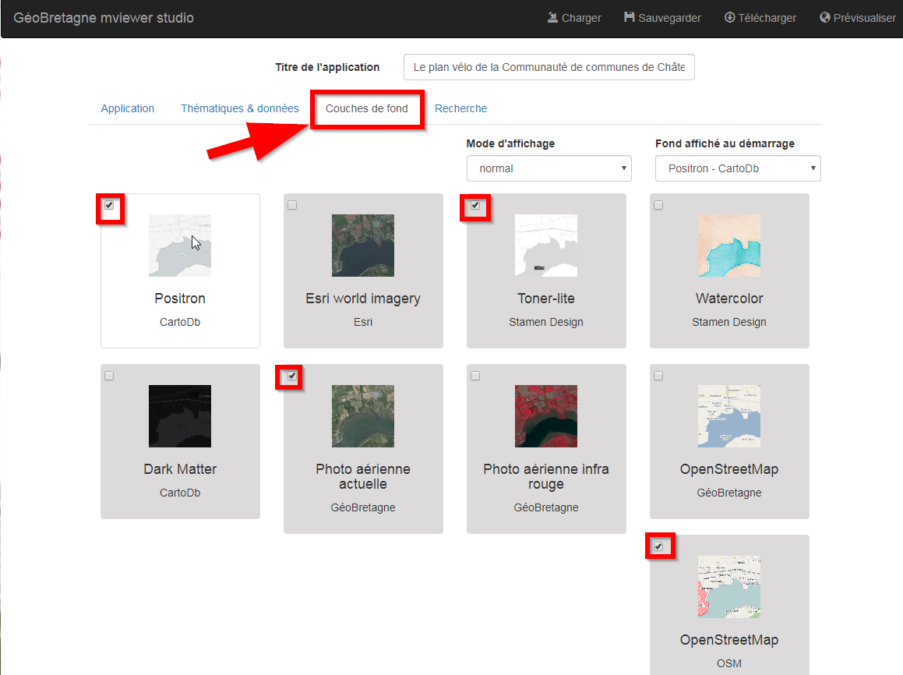
Choix des couches de fonds disponibles dans notre application. Pensez aussi à choisir le fond affiché au démarrage.

Paramétrer la recherche d'entités
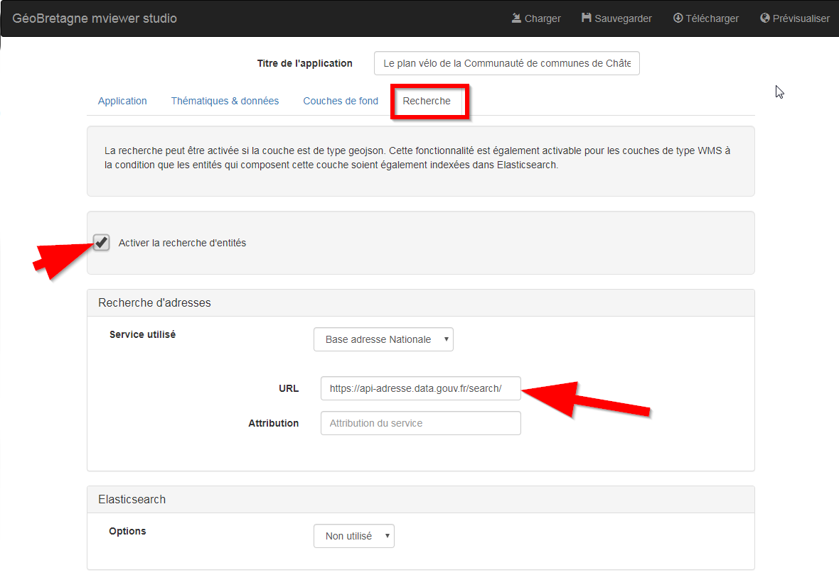
Activer la recherche d’entités par adresse en utilisant l’API de la base adresse nationale.

Enregistrer et mettre à disposition
Ne pas oublier de Sauvegarder, de Télécharger son fichier xml et d'enregistrer l'URL qui apparaît quand vous prévisualiser.
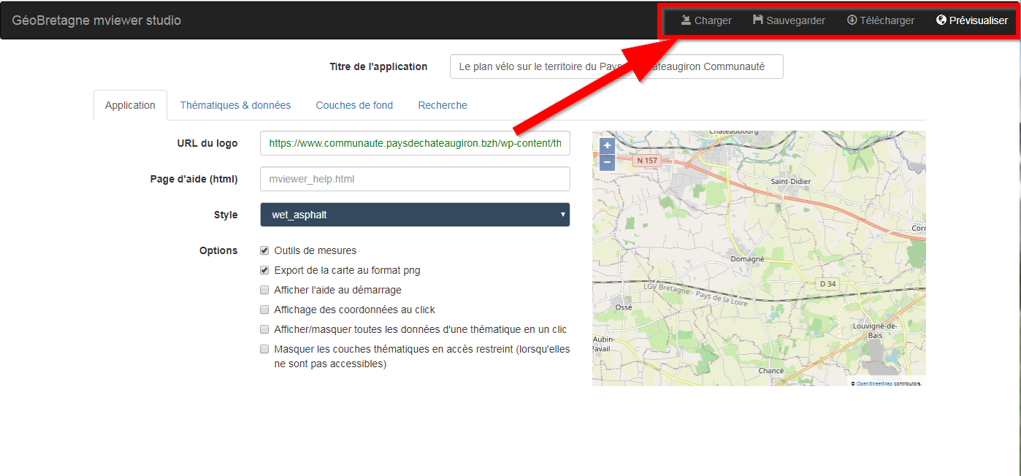

Mise en production
L’url fournie par mviewer studio évolue à chaque enregistrement. Pour une mise en production de votre application, merci de contacter votre administrateur de donnée GéoBretagne qui vous créera un espace de stockage accessible depuis explorer où déposer votre fichier XML.

Intégration dans votre site web
Vous souhaitez intégrer l’application produite sur votre site web ? Ci-dessous la marche à suivre :
1.Partager : cliquer sur le bouton partager de votre application mise en production sur GéoBretagne
2.Mode d’affichage : sélectionner le mode d’affichage ultra simplifié
3.Lien : clic droit sur l’icône de gauche puis copier l’adresse du lien

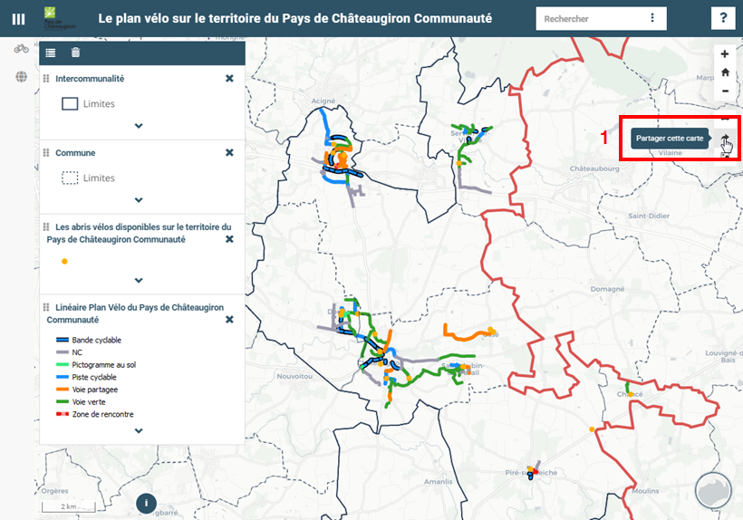
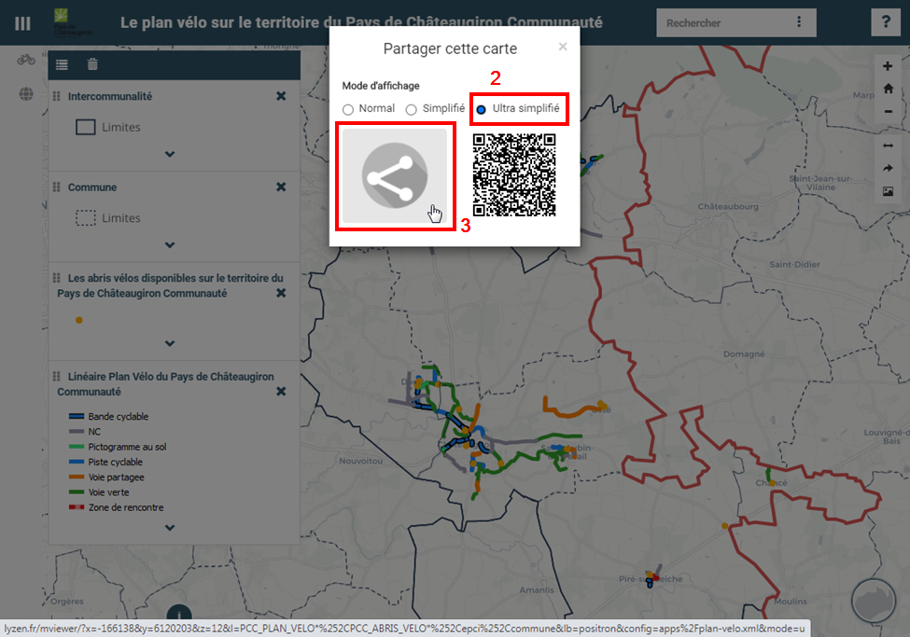
4.url : insérer le code suivant en modifiant l’url en bleu par celle de l’étape 3 :

<iframe frameborder="1" height="670px" scrolling="no" src="http://lyzen.fr/mviewer/?x=-166138&y=6120203&z=12&l=PCC_PLAN_VELO*%252CPCC_ABRIS_VELO*%252Cepci%252Ccommune&lb=positron&config=apps%2Fplan-velo.xml&mode=u" style="width: 100%;"></iframe>

Les paramètres en rouge sont modifiables :
+ height : hauteur de la carte en pixel
+ z : niveau de zoom
+ lb : fond de carte au choix
- positron : fond Carto
- ortho1 : photographie satellitaire et aérienne (zoom grande échelle)
- osm1 : fond OpenStreetMap
Vous pouvez intégrer ce code (iframe) dans votre page html.

Pour aller plus loin...
Vous pourrez travailler le fichier.xml sous un éditeur dédié (ex. Notepad++ https://notepad-plus-plus.org/) en vous appuyant sur la documentation plus avancée du mviewer : https://mviewerdoc.readthedocs.io/fr/latest/index.html
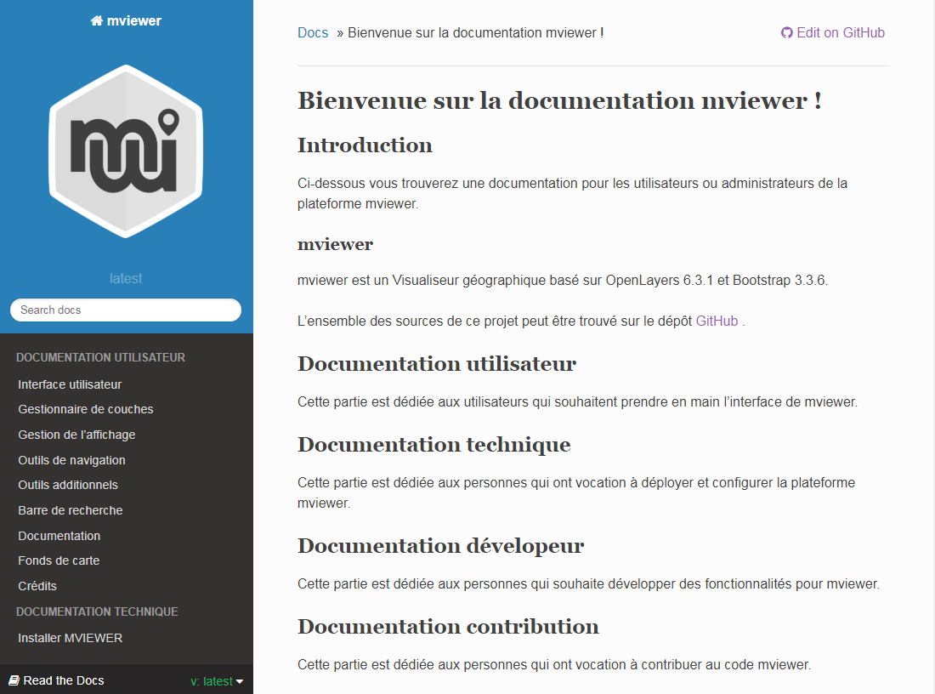
Vous y apprendrez par exemple :
. Comment ajouter un lien vers votre site internet à partir du logo dans le bandeau
. Comment paramétrer plus finement la fiche d'information
. Et plein d'autres choses encore, si vous avez la motivation pour rentrer un peu dans du code !

